Практическая работа

“Определение метрик для многомерных данных”

Выполнил:

Студент 2 курса

Группы ИФСТ-21

Яновский Е.В.

Проверил:

Печенкин В.В.

**ПЕРВЫЙ ЭТАП. Формирование наборов данных.**

Для выполнения задания запустите программу MS Excel, установленную на компьютере.

Создайте пустую электронную таблицу и сохраните файл на свой сетевой диск (в корневой папке лучше создать для хранения всех отчётов специальную папку с именем, например, МОМД) под именем Report_1_Data_Фамилия.

В первой строке таблицы поместите следующие заголовки столбцов

|  |  |  |  |  |  |  |  |  |  |
| --- | --- | --- | --- | --- | --- | --- | --- | --- | --- |
| X_1 | X_2 | X_3 | Y_1 | Y_2 | Y_3 | Евклид | Кв.Евкл. | Чебышев | Блок |

В первых трёх столбцах будут находиться случайно сгенерированные числа в диапазоне от 0 до 1. Эти числа представляют координаты точки ***X (x1, x2, x3)*** в трёхмерном пространстве. В столбцах с заголовками Y_1, Y_2, Y_3 таким же образом будут сгенерированы координаты точки ***Y (y1, y2, y3)***. Используйте для генерации случайных чисел функцию MS Excel СЛЧИС(), которая генерирует случайное число из диапазона [0, 1]. Вставьте эту функцию в первую ячейку диапазона и, выделив её, растяните на последующие 50 ячеек таблицы в столбце.

Заполните случайными числами первые 50 строк в первом столбце таблицы (X_1). Измените формат представления чисел, так, чтобы у всех чисел было ДВА десятичных разряда.

**ВАЖНО.** Для предотвращения пересчёта случайных чисел после генерации столбца в одном наборе (например, X_1) скопируйте весь диапазон сгенерированных случайных чисел и вставьте их обратно специальной вставкой, используя опцию вставки «ЗНАЧЕНИЯ».

Выделите диапазон сгенерированных случайных чисел, используйте контекстное меню «Копировать», используйте контекстное меню «Специальная вставка…» – выбрать «Значения»

Результатом работы будет примерно следующая таблица

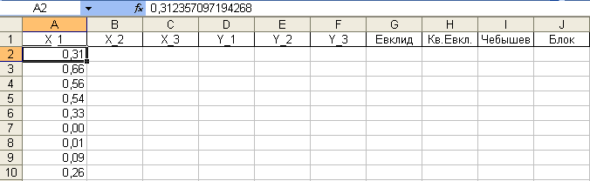

Рис. 1.

Повторите эти действия для столбцов X_2, X_3, Y_1, Y_2, Y_3

После завершения формирования наборов данных в столбцах X_1, X_2, X_3, Y_1, Y_2, Y_3 будут представлены ЗНАЧЕНИЯ случайных чисел из диапазона [0, 1]. Эти числа будут располагаться в строках 2 – 51.

**ВТОРОЙ ЭТАП. Вычисление мер расстояния.**

Для каждой строки набора данных (строки 2–51), введите формулы, определяющие меру расстояния, соответственно, Евклида, Квадрата Евклидова расстояния, расстояния по Чебышеву и по мере расстояния БЛОК. Вводите соответствующие формулы в столбцах G, H, I, J сначала во второй строке, затем распространите значения этих формул на весь определённый ранее диапазон данных (см. рис. 1).

Для получения справки по синтаксису необходимых функций используйте справочную службу MS Excel и подсказки в диалогах при определении используемых функций.

**ТРЕТИЙ ЭТАП. Вычисление параметров распределения вычисленных значений.**

Вычислите параметры распределения полученных расстояний, сформировав таблицу вида

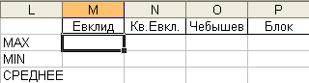

Для подсчета значений (максимум, минимум, среднее) используйте соответствующий диапазон выделенных ячеек с измеренными расстояниями и нужную функцию.

**ВАЖНО.** Покажите сформированные данные, вычисленные меры расстояний и параметры распределения преподавателю перед формированием окончательного отчёта.

**Финальный этап. Формирование окончательного отчёта.**

Сформируйте, используя MS Word, и покажите преподавателю Ваш отчёт по сегодняшнему занятию.

Имя файла отчёта Report_1_ФамилияСтудента.

Например, Report_1_ Иванов

Сохраните отчёт в свою сетевую папку (рекомендуется папка МОМД на вашем сетевом диске). Изображения начального фрагмента электронной таблицы можно вставить в отчёт как скриншот экрана.

Для того, чтобы гарантировать индивидуальную подготовку отчёта для каждого студента вставьте в подготовленную таблицу свой индивидуальный номер так, чтобы он был виден на скриншотах. Например, если Ваш номер в списке группы равен 12, скриншот подготовленного отчёта должен выглядеть примерно так, как это показано на следующем рисунке. Если вы выполняете задание вдвоём, поставьте два номера через запятую.

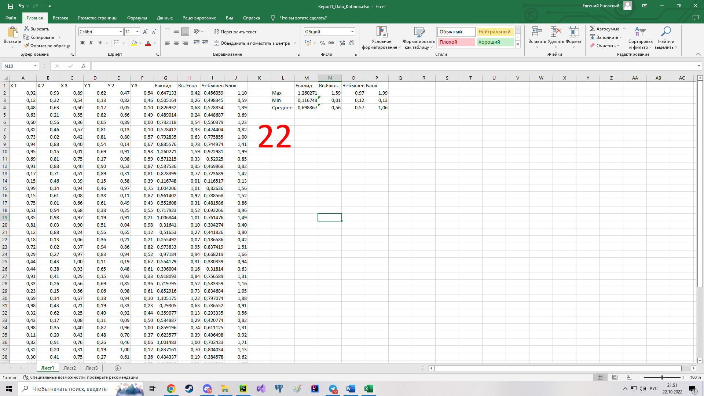

|  |  |
| --- | --- |
| Формула MS Excel для одной строки | Название меры расстояния |
| =КОРЕНЬ(СТЕПЕНЬ((A2-D2);2)+СТЕПЕНЬ((B2-E2);2)+СТЕПЕНЬ((C2-F2);2)) | Евклидово расстояние |
| =СТЕПЕНЬ(A2-D2;2)+СТЕПЕНЬ(B2-E2;2)+СТЕПЕНЬ(C2-F2;2) | Квадрат евклидово расстояния |
| =МАКС(ABS(A2-D2);ABS(B2-E2);ABS(C2-F2)) | Расстояние по Чебышеву |
| =ABS(A2-D2)+ABS(B2-E2)+ABS(C2-F2) | Блок |